

Pontifícia Universidade Católica de Minas Gerais

Campus de Poços de Caldas

Curso de Ciência da Computação

Trabalho sobre Grafos

Uso de grafo para representar um plano de aeroportos internacionais

Giovanni Montevechi Pereira

Poços de Caldas – MG

Setembro de 2020

1. Objetivo

O trabalho desenvolvido tem seu objetivo utilizar os conhecimentos aprendidos em sala para criar um grafo utilizando listas de adjacência e o algoritmo de Dijkstra, no grafo criado é possível obter o tempo de voo partindo-se de cada aeroporto (vértice) e com destino a qualquer outro.

1. Descrição

A aplicação foi feita a partir de uma criação de uma lista de adjacência com cada vértice apontado para seus vizinhos mais próximos e a partir dessa lista é possível criar um grafo com n vértices, na aplicação foi utilizado um grafo conexo formado de 9 vértices, sendo representados pelos aeroportos, para ser feito o calculo de menor tempo de voo foi adaptado o algoritmo de Dijkstra que busca o menor caminho possível entre dois vértices.

A figura 1 é a representação do grafo feita pelo código, onde cada peso da aresta significa as horas de voo de um lugar para outro.

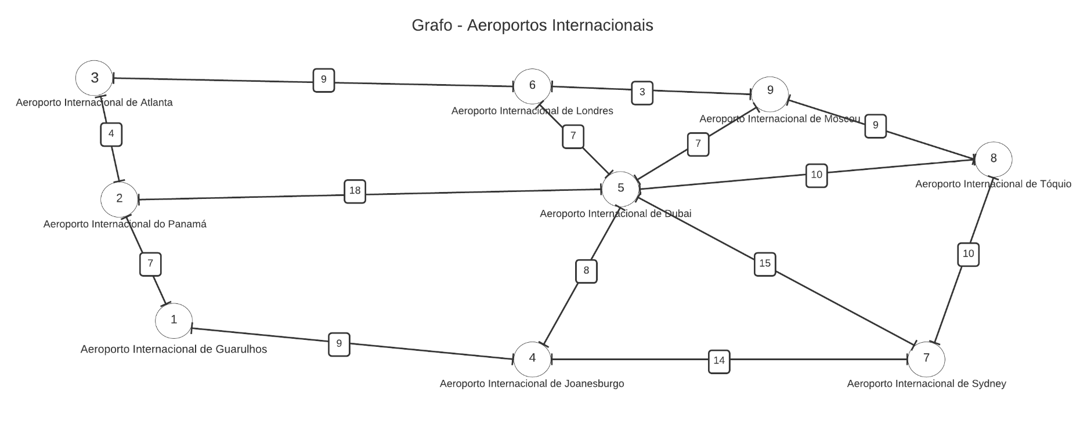

Figura 1

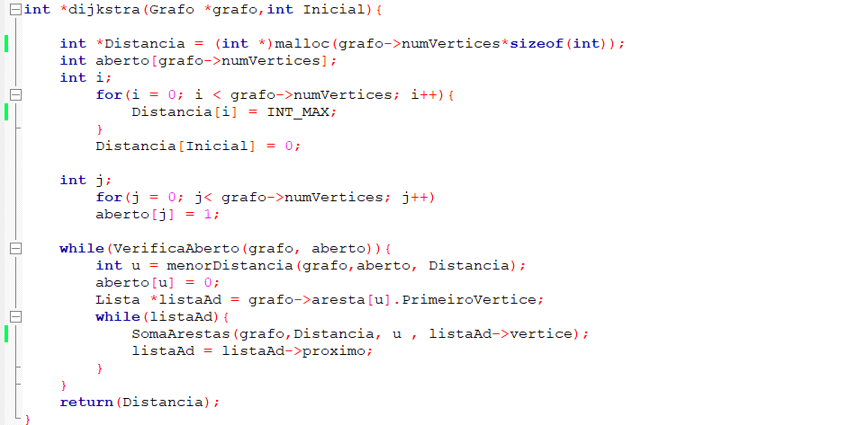

Figura 2

A figura 2 apresenta como foi realizada a aplicação do algoritmo de Dijkstra utilizando lista de adjacência e suas funções auxiliares.

1. Conclusão

Dessa maneira conclui-se que o aprendizado em teoria dos grafos é muito importante vista a ampla área em que está inserida tanto na questão da computação e quanto em outras áreas de maneira mais “invisível”, podendo citar o uso da teoria dos grafos no setor de meios de transportes como realizado neste trabalho.